R97 scheda creata il 7 ottobre 2021; Ultimo aggiornamento: 20 maggio 2026

Descrizione storico bibliografica
*Carlo Goldoni : giornale drammatico. - Anno 1, n. 1 (12 settembre 1858)-anno 2 (2 marzo 1859); anno 1, n. 1 (3 luglio 1864)-anno 2, n. 26 (24 dicembre 1865). - Firenze : [s. n.], 1858-1865. - 4 volumi ; 36 cm. ((Settimanale. - Il sottotitolo varia. - Il formato varia in 39 cm dal 1865. - CFI0332060

Il *corriere di Firenze : giornale ebdomadario politico, letterario, di belle arti e teatri con appendice umoristica e biografica. - Anno 2, n. 27 (1 gennaio 1866)-anno 20, n. 9 (16 maggio 1884). - Firenze : [s.n., 1866-1884]. – 19 volumi : ill. ; 44 cm. ((Settimanale; poi quindicinale. - TO00182238
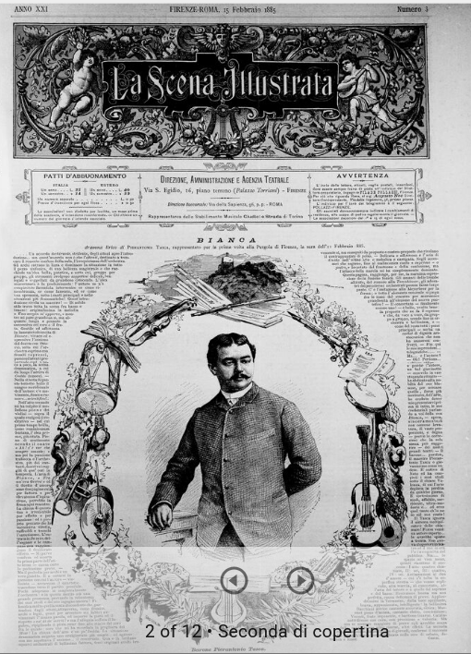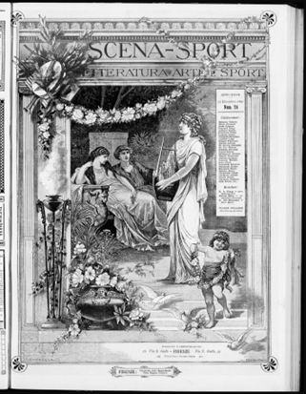
La *scena illustrata : periodico quindicinale di letteratura, musica e drammatica. – Anno 20, n. 1 (9 giugno 1884)-anno 26 (1890). - Firenze : Pilade Pollazzi, 1884-1890. – 6 volumi : ill. ; 43 cm. - CFI0970214; TO00194805; UBO1762084; UBO4875616
Copia digitale 1885-1889

*Scena sport : giornale quindicinale illustrato di musica, drammatica e letteratura. - Anno 27, n. 1 (gennaio 1891)-anno 27, n. 24 (15 dicembre 1891). - Firenze : [s. n.], 1891. - 1 volume : ill. ; 44 cm. - TO00204612
Copia digitale: 1891

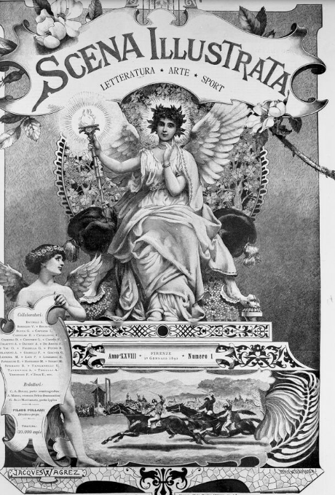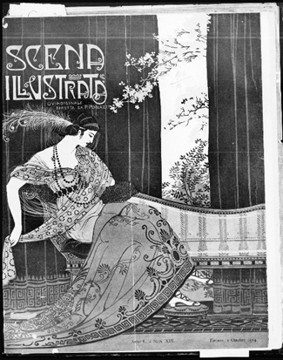
*Scena illustrata : giornale quindicinale di musica, drammatica e letteratura. – Anno 28, n. 1 (1 gennaio 1892)-anno 119 (settembre 2003). - Firenze : Pilade Pollazzi, 1892-2003 (Tip. della Scena illustrata). – 92 volumi : ill. ; 44 cm. ((Poi mensile. - Il sottotitolo varia: rivista quindicinale di letteratura arte e sport; rivista quindicinale d'arte e letteratura; politica, turismo, arte, cultura, attualità; poi: mensile di opinione, politica di costume, attualità, cultura, economia, turismo, arte, moda. – L’editore varia: Augusto Chesne Dauphiné (1936-1943); Rodolfo M. Foti (1948-1960); R. Noccioli; dal 1970: Roma : Scena illustrata. – Il formato varia: 39; 42; 34 ; poi 30 cm. – Dal 1960 al 2003 diretta da Italo Carlo Sesti. - Sospeso dal 1944 al 1947. – Da maggio 2005 disponibile online a: https://www.scenaillustrata.com/public/spip.php. - Descrizione basata su: Anno 47, n. 1 (gennaio 1911). - UBO1762084; RL10045818; RCA0776438; da PA10025277 a PA10025987 (19 BID); CFI0333401
Variante del titolo: *Scena illustrata sul web
Autore: Pollazzi, Pilade
Direttore editoriale: Sesti, Italo Carlo
Soggetti: Letteratura – Periodici; Teatro – Periodici; Musica – Periodici
Classe: D782.05
Copia digitale: 1892-1915; 1892-1893; 2005-

*Fascino : rivista quindicinale di letteratura arte e sport. - Firenze : [s.n., 1906]. – 1 volume : ill. ; 36 cm. ((Descrizione basata su: Anno 42, n. 1 (1 gennaio 1906). – NAP0233072
Soggetti: Letteratura – Periodici; Arte – Periodici; Sport - Periodici

Informazioni storico bibliografiche
Per risalire alle radici della Scena Illustrata bisogna arretrare ai tempi del settimanale «Carlo Goldoni», uscito a Firenze dal 12 settembre 1858 al 2 marzo 1859, per un totale di 24 numeri e una tiratura media di 800 copie. Dopo sei anni di silenzio, il Goldoni riappare il 3 luglio 1864 proseguendo con regolarità fino al 1° gennaio 1866, quando Cesare Calvi cambia la testata in «Corriere di Firenze». L'ingegner Pilade Pollazzi ne rileva proprietà e direzione a partire dal 13 gennaio 1880 e dopo quattro anni il Corriere diventa Scena Illustrata. Il primo numero esce il 9 giugno 1884, dapprima nel solco del precedente, poi comincerà a differenziarsi fino ad acquisire una propria distinta fisionomia. Dopo 52 anni di indefessa gestione-direzione, nel 1936 Pollazzi abbandonerà per passare le consegne ad Augusto Chesne Dauphiné fino al settembre del 1943. Dopo cinque anni di silenzio, nel 1948 il giornale risorgerà grazie a Rodolfo M. Foti, che nel 1960 lo cederà a Italo Carlo Sesti, attuale direttore-proprietario.
Testata dalle forti ambizioni culturali, essa ha nondimeno accettato le sfide di una società dei consumi che si andava modellando a fine secolo. E il prodotto finale è risultato da un bilanciamento, a volte tirato per i capelli, altre volte da manuale, fra due spinte opposte: soddisfare la curiosità e nutrire l'intelletto, educare lo spirito e sedurre con le immagini, sviluppare il senso civico e stimolare la vanità. Non è stata l'unica rivista a muoversi entro i due estremi … ma nonostante il "buio informativo" che l'avvolge - i libri e gli articoli in cui la Scena Illustrata è citata si contano sulle dita di una mano
Al quindicinale fondato da Pilade Pollazzi va resa giustizia anche in sede critica e storiografica. La Scena Illustrata merita di essere affiancata a testate più accreditate come l'Illustrazione Italiana, la Tribuna Illustrata o La Domenica del Corriere, per limitarci agli esempi italiani. Nel dosare con equilibrio tratti originali e imitazioni di modelli altrui, essa ha saputo conquistarsi un posto nel giornalismo periodico conservandolo quanto basta per entrare di diritto nella Storia. Ma intanto il suo posto è ancora lì, vivo e pulsante, sebbene il suo momento magico si sia esaurito con la gestione Chesne Dauphiné, il secondo direttore-proprietario dopo Pollazzi. La Scena esiste tuttora, ha sede in Roma e non più a Firenze. Diffusa solo per abbonamento, sfoggia con orgoglio la testatina "anno 132°". Non sono molte le riviste al mondo che possono fregiarsi di origini così remote. Il cinquantennio di gloria vissuto dal periodico fiorentino è quello compreso tra gli ultimi quindici anni dell'Ottocento e i primi quaranta del Novecento. Epoca cruciale per la storia italiana, non solo sul piano dei "macro-avvenimenti" (politica, istituzioni, economia, rapporti internazionali, guerre ecc.) ma anche per ciò che concerne i territori dell'immaginario: in questo mezzo secolo una popolazione relegata nella condizione di analfabetismo ha
avuto finalmente accesso all'informazione scritta. I processi di alfabetizzazione e scolarizzazione che sono penetrati con sempre maggiore efficacia nel tessuto sociale hanno reso possibile un parallelo sviluppo dell'editoria, primo settore di un'industria culturale in fieri, che si è espressa anzitutto attraverso romanzi d'appendice e collane di "classici" a basso prezzo. Poi è stata la volta dei giornali e dei periodici illustrati, con il boom della fotografia. Quindi arriveranno il cinema, il disco e infine la radio a completare la parata dei protagonisti sul proscenio delle nuove rappresentazioni collettive. Forgiate anche in spazi inediti come le esposizioni universali, dove scienza e tecnologia promuovevano il mito della modernità; alimentate nei teatri e nei café-chantants, dove gli autori s'ingegnavano nel tradurre le "novità" del tempo in gags e macchiette; incanalate in nuove forme espressive come il fumetto.
Alla Scena Illustrata dedica circa tre pagine Marco Assirelli, nel saggio Illustratori e grafici nella Firenze del “Marzocco” , in Caterina Del Vivo (a cura di), Il Marzocco. Carteggi e cronache fra ottocento e Avanguardia (1887-1913) (Olschki, Fi, 1985). E' il contributo più sostanzioso, il resto sono briciole: poche righe, qualche citazione e una sola illustrazione nel libro di Paola Pallottino, Storia dell'illustrazione italiana (Zanichelli, Bo, 1988); tre righe alla voce "Periodici" della Enciclopedia Treccani (Ist. Bibl. Italiana, Roma, 1935); una citazione in nota di Nello Ajello, Il settimanale di attualità, in V.Castronovo-N.Tranfaglia, op.cit. e le schede anagrafiche contenute in bibliografie e libri di consultazione come quello di Benvenuto Righini, I periodici fiorentini (1597-1950) (Sansoni, Fi, 1955), Nicola Bernardini, Guida della stampa periodica italiana (Tip. Editrice salentina, Lecce 1890), Alessandra Briganti - Camilla Cattarulla - Franco D'Intino, I periodici letterari dell'Ottocento (Franco Angeli, Mi, 1990) nonchè nell'Annuario della Stampa Italiana pubblicato ogni anno dall'associazione dei giornalisti. 132 anni di vita, e almeno 50 da protagonista di primo piano, sembrano come inghiottiti nel nulla.

Dopo la scomparsa dell’ultimo Direttore della rivista stampata, dr. ITALO CARLO SESTI, un piccolo gruppo di collaboratori ha deciso di proseguire la pubblicazione della prestigiosa Rivista “Scena Illustrata”, trasformandola da cartacea in “on line”, con l’intento di continuare a far vivere un giornale storico che ha sempre rappresentato nel mondo, il fior fiore della cultura, dell’arte e dell’informazione. “Scena Illustrata”, fondata nel lontano 1885, è la più antica Rivista italiana e vanta, tra i suoi collaboratori, personalità quali Giosuè Carducci, Edmondo De Amicis, Giovanni Verga , Renato Fucini, Alfonso XIII, re di Spagna, Louis Berthon, Gabriele D’Annunzio, Roberto Bracco, Georges Clemenceau, Francesco Crispi, Antonio Fogazzaro, solo per (...)
SCENA ILLUSTRATA ha rappresentato fin dal lontano 1865, data della sua fondazione, l’espressione della migliore cultura ed informazione italiana. Tuttora, difende i valori della tradizione giornalistica e promuove la conoscenza del mondo, delle operose attività più qualificate, intellettuali e morali delle sue genti. Pertanto, questa prestigiosa e antica Rivista, costituisce un patrimonio di storia attraverso uno spaccato vivo della vita reale di tutti i popoli della terra dalla seconda meta dell’Ottocento a tutt’oggi. I suoi reportage, le sue firme di ieri : da Giosué Carducci, Edmondo De Amicis, Carlo Bertholet, Henry Kistemaekers, Paolo Mantegazza, Giovanni Verga, Giulio Claretie, Enrico Corradini, Renato Fucini ad Alfonso XIII re di Spagna, Louis Barthou, Gabriele D’Annunzio, Roberto Bracco, Camillo Flammarion, G. Clemenceau, Francesco Crispi, Antonio Fogazzaro, ecc. , ribadiscono l’orientamento della pubblicazione oscillante tra il gusto per la classicità e l’adesione al verismo, pur non rifiutando di seguire l’evolversi delle nuove correnti letterarie e culturali. Le sue interessanti fotografie ci hanno e ci insegnano ad amare la vita e a viverla con etica e onesta, come una missione. In questo contesto si inseriscono quei valori umani, civili e del lavoro che contribuiscono al progresso scientifico, tecnico, filosofico, letterario, artistico e del bene comune.
Il dr. Carlo Sesti è stato Direttore e Proprietario della rivista stampata dal 1960 al 2003. L’ultino numero stampato e del settembre 2003. Il dr. Sesti è deceduto l’anno seguente
https://www.scenaillustrata.com/public/?page=copertina.

Note e riferimenti bibliografici

Paolo Prato, I PERIODICI ILLUSTRATI FRA OTTO E NOVECENTO: IL CASO DELLA " SCENA ILLUSTRATA https://www.academia.edu/35643355/I_PERIODICI_ILLUSTRATI_FRA_OTTO_E_NOVECENTO_IL_CASO_DELLA_SCENA_ILLUSTRATA_
- https://www.scenaillustrata.com/public/?page=copertina

